الإختبار الأول في العلوم الفيزيائية والتكنولوجيا

المؤسسة : معركة دحلة البرانة
المستوى : الرابعة متوسط
السنة الدراسية : 2023/ 2024
الزمن : ساعة ونصف

التمرين الأول :
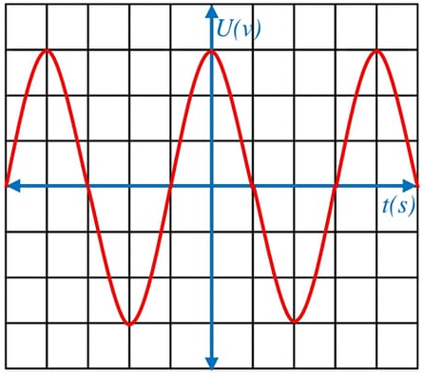
أراد الأب اصلاح مأخذ كهربائي لغرفة ، أثناء فتحه وجد أن أحد
الأسلاك الثلاثة للمأخذ الكهربائي أُنتزع من مربطه
كما فوجيء بأن جميعها بنفس اللون فاختلط عليه الأمر لتمييز
سلك الطور.
- اقترح طريقة أخرى تساعد على الأب على الكشف عن سلك الطور .
- بعد اصلاح الخلل نقوم بتوصيل جهاز راسم الإهتزاز المهبطي بطرفي
المأخذ الكهربائي فيظهر على شاشته الشكل المبين (الوثيقة 1)
- ما هي طبيعة التوتر الكهربائي المُعاين ؟ برر اجابتك
- إذا علمت أن مقدار الحساسية الشاقولية التي ضُبط عليها الجهاز هي v/div 104
و الحساسية الأفقية هي 5ms/div
- أحسب التوتر الأعظمي التي يعطيها راسم الإهتزاز ثم استنتج التوتر الفعال
- أحسب الدور ثم استنتج عدد التكرارات خلال ثانية واحدة .
التمرين الثاني :
- الوثيقة ( 2 ) تمثل جزء من شبكة كهربائية لمنزل
- بالمأخذ 1 لدارة الغسالة هناك خلل يمكن أن يؤدي لبعض المشاكل ، تعرف على هذا الخلل مُبينا المشكل الذي يمكن أن يُسببه .
- أراد صاحب المنزل اقتناء منصهرة مناسبة لدارة الفرن الكهربائي الذي يحمل الدلالات ( 2000w،230v )
- ماذا تعني هذه الادلات المدونة على الفرن الكهربائي
- اقترح دلالة مناسبة للمنصهرة من بين الدلالات التالية مبررا ذلك حسابيا : 6A- 10A- 16A
- أعد رسم الشبكة الكهربائية مع تحقيق الشروط الموافقة للأمن الكهربائي

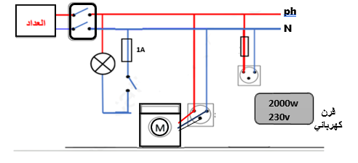

مأخذ 2

مأخذ 1

8A
الوضعية الإدماجية :
أثناء ملء خزان السيارة بالوقود ، قد يحدث لحظة ملامسة يد المُستعمل الإطار المعدني لمقبض المضخة انطلاق شرارة كهربائية ، و التي قد تؤدي مع رذاذ البنزين المتصاعد من فوهة المضخة إلى نشوب حريق .
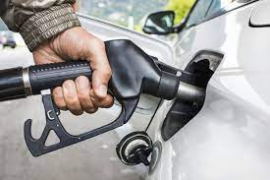
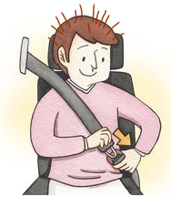

الوثيقة1
الوثيقة2

- أ- سمِّ الظاهرة الحاصلة بين اليد و الإطار المعدني مبينا نوعها .
- بيِّن مصدر الشُحنة الكهربائية المُسبِبة للشرارة الكهربائية ؟
جسم مشحون
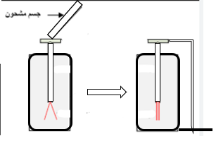

- يُنصح قبل التزوُد بالوقود و سحب خرطوم مضخة البنزين لمسَ
الهيكل المعدني للسيارة

بيِّن الغرض من ذلك . مستعينا بالبرتوكول التجريبي الموضح بالوثيقة (3)
مع تحديد انتقال الشحنات الكهربائية في كل حالة
الوثيقة3

- اقترح بعض النصائح الأخرى لتجنب مخاطر الكهرباء الساكنة في حياتنا اليومية

